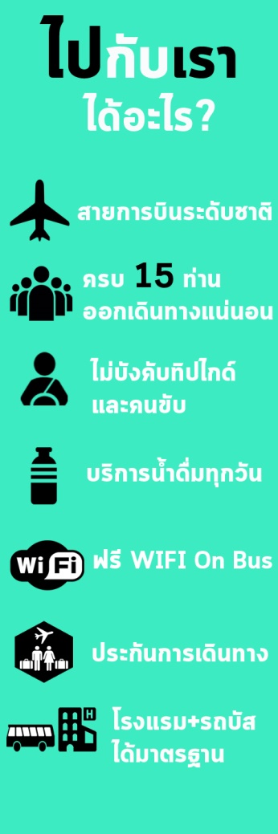
NAGOYA - TOKYO 6D 4N

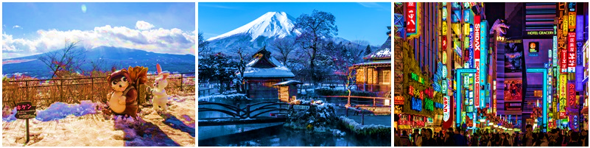

TG 644 (00.05) TG 644 (08.00)
BKK NGO
กรุงเทพฯ นาโกย่า
BKK NRT
กรุงเทพฯ นาริตะ

TG 677 (21.55) TG 677 (17.25)

59,900 .-

3 – 8, 10 – 15 ธันวาคม 2562

วัน | โปรแกรมการเดินทาง | อาหาร |  |  | โรงแรม
 |  | B | L | D
วันที่ 1 | กรุงเทพ
วันที่ 2 | กรุงเทพ – นาโกย่า – พิพิธภัณฑ์ช่างตีดาบตำรับเซกิ –  หมู่บ้านชิราคาวาโกะ – เมืองทาคายาม่า – ออนเซน |  |  |  | HIDA PLAZA HOTEL, TAKAYAMA
วันที่ 3 | ทาคายาม่า – ตลาดเช้าทาคายาม่า – เมืองมัตสึโมโต้ –  ปราสาทมัตสึโมโต้ – โกเทมบะ พรีเมี่ยม เอาท์เล็ต –  ยามานาคาโกะ – ออนเซน |  |  |  | SUN PLAZA HOTEL YAMANAKAKO
วันที่ 4 | ยามานาคาโกะ – ขึ้นกระเช้าคาจิคาจิ – โอชิโนะ ฮักไก – โตเกียว – ย่านชินจุกุ |  |  |  | SHINJUKU WASHINGTON HOTEL
วันที่ 5 | โตเกียว – ***อิสระช้อปปิ้งใจกลางเมืองโตเกียว หรือซื้อทัวร์เสริมโตเกียวดิสนีย์แลนด์ เดินทางโดยรถไฟ (โตเกียวดิสนีย์แลนด์จ่ายเพิ่ม ท่านละ 2,800 บาท) |  |  |  | SHINJUKU WASHINGTON HOTEL
วันที่ 6 | โตเกียว – วัดอาซากุสะ – อิออน – สนามบินนาริตะ – กรุงเทพฯ

วันแรก กรุงเทพ
21.00 น. คณะพร้อมกันที่ท่าอากาศยานสุวรรณภูมิ อาคารผู้โดยสารขาออก ชั้น 4 เค้าเตอร์ C สายการบินไทย พบเจ้าหน้าที่อำนวยความสะดวกด้านสัมภาระและเอกสาร

วันที่สอง กรุงเทพ – นาโกย่า – พิพิธภัณฑ์ช่างตีดาบตำรับเซกิ – หมู่บ้านชิราคาวาโกะ – เมืองทาคายาม่า – ออนเซน
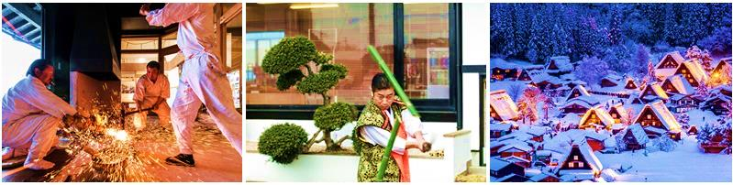

00.05 น. นำท่านออกเดินทางสู่ ประเทศญี่ปุ่น โดยสายการบินไทย เที่ยวบินที่ TG 644
08.00 น. เดินทางถึง สนามบินจุบุเซ็นแทร์ เมืองนาโกย่า ประเทศเทศญี่ปุ่น นำท่านผ่านพิธีตรวจคนเข้าเมืองและ รับสัมภาระเรียบร้อย นำท่านชม พิพิธภัณฑ์ช่างตีดาบตำรับเซกิ ที่มีชื่อเสียงในการตีดาบแห่งหนึ่งของโลก ซึ่งในญี่ปุ่นมีวิทยาการการตีดาบญี่ปุ่นโบราณหลากหลาย และการตีดาบตำรับเซกิเป็นหนึ่งในการตีดาบที่สืบทอดกันมานานกว่า 700 ปียังหลงเหลืออยู่จนถึงปัจจุบัน และในปัจจุบันยังคงมีการผลิตดาบตามตำรับเซกิเรื่อยมา ณ พิพิธภัณฑ์แห่งนี้ จะมีการจัดประเพณีการตีดาบตำรับเซกิขึ้นในบางครั้ง และมีการจัดแสดงภาพ ข้อมูลต่าง ๆ ที่เกี่ยวข้องกับการตีดาบและเรื่องราวของดาบตำรับเซกิ ให้ท่านได้ชม พิเศษ สวมชุดกิโมโน เพื่อเก็บภาพประทับใจ
เที่ยง บริการอาหารกลางวัน ณ ภัตตาคาร
บ่าย นำท่านเดินทางสู่ หมู่บ้านชิราคาวาโกะ หมู่บ้านที่ยังคงอนุรักษ์บ้านสไตล์ญี่ปุ่นขนานแท้ดั้งเดิมและยังได้รับ เลือกจากองค์กรยูเนสโกให้เป็นมรดกโลกในเดือนธันวาคม 1995 บ้านในสไตล์ญี่ปุ่นขนานแท้ หรือที่เรียกกันว่า บ้านทรงกัสโซ่ – สึคุริ จะมีความยาวประมาณ 18 เมตร ความกว้าง 10 เมตร โครงสร้างของบ้านสามารถรองรับหิมะที่ตกหนักในช่วงฤดูหนาวได้เป็นอย่างดี และรูปร่างของหลังคาเหมือนสองมือของ พระเจ้า จึงเรียกหมู่บ้านสไตล์กัสโซ่ จากนั้นนำท่านเดินทางสู่ เมืองทาคายาม่า

นำท่านเข้าที่พัก HIDA PLAZA HOTEL, TAKAYAMA หรือเทียบเท่า
http://www.hida-hotelplaza.co.jp/7
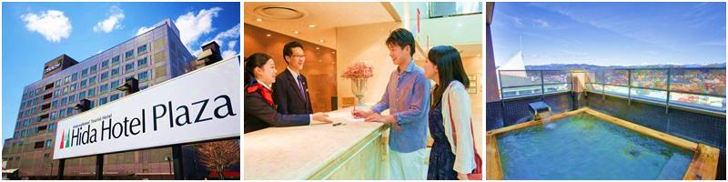

ค่ำ รับประทานอาหารค่ำ ณ ห้องอาหารของโรงแรม
---ให้ท่านได้ผ่อนคลายแบบญี่ปุ่นแท้ๆ โดยการแช่น้ำแร่ร้อน หรือที่ชาวญี่ปุ่นเรียกกันว่า ออนเซน(ONSEN) เพื่อคลายความเมื่อยล้า และการแช่ออนเซนยังดีต่อสุขภาพ โดยทำให้เลือดลมสูบฉีด ผิวพรรณสดใสมีน้ำมีนวล และช่วยให้ระบบการเผาผลาญดีขึ้น---

วันที่สาม ทาคายาม่า – ตลาดเช้าทาคายาม่า – เมืองมัตสึโมโต้ – ปราสาทมัตสึโมโต้ – โกเทมบะ พรีเมี่ยม เอาท์เล็ต – ยามานาคาโกะ – ออนเซน
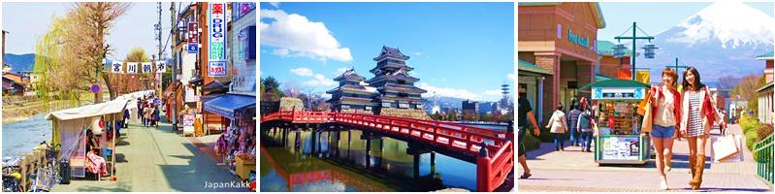

เช้า บริการอาหารเช้า ณ ห้องอาหารของโรงแรม
นำท่านชม ตลาดเช้าทาคายาม่า บรรยากาศการค้าขายของที่นี่จะแตกต่างจากเมืองใหญ่ๆ ด้วยความเป็นเมืองที่ยังคงความเป็นชนบทอยู่มากทำให้แลดูเป็นกันเองมากกว่า แถมราคายังกันเองกว่าไปซื้อในห้างใหญ่ๆอยู่มากพอตัว ซึ่งที่นี่ก็เปิดเช้ากำลังดีเพราะเปิดทุกวันตั้งแต่ 6:30-12:00 น. ยกเว้นในช่วงฤดูหนาวที่เค้าจะเลื่อนเวลาเปิดให้ช้าลงซักนิดเป็น 7:00 น. นำท่านเดินทางสู่ เมืองมัตสึโมโต้ เพื่อนำท่านชมความสง่างามของ ปราสาทมัตสึโมโต้ ที่ถูกสร้างขึ้นในปี 1504 ซึ่งนับ ได้ว่าเป็นปราสาทที่เก่าแก่ที่สุด และนอกจากนี้ก็ยังเป็นปราสาทติดอันดับ 1 ใน 3 ของปราสาทที่มีความสวยงามที่สุดของญี่ปุ่น ที่สามารถรอดพ้นการถูกทำลายจากเพลิงของสงครามมาได้จนถึงปัจจุบัน ตัวปราสาทมีผนังที่ทาด้วยสีดำสนิททำให้มีฉายาว่า ปราสาทอีกาดำ
เที่ยง บริการอาหารกลางวัน ณ ภัตตาคาร

บ่าย นำท่านเดินทางสู่ โกเทมบะ พรีเมี่ยม เอาท์เล็ต เป็นหนึ่งในเอาท์เล็ตที่มีชื่อเสียงและเป็นที่นิยมที่สุดแห่งหนึ่งในญี่ปุ่น เพราะนอกจากที่นี่จะมีสินค้าแบรนด์ดังระดับโลกราคาถูกกว่า 200 ร้านแล้ว รอบๆ บริเวณยังโรแมนติกและสวยงามเพราะตั้งอยู่บนเชิงภูเขาไฟฟูจิ ระหว่างทางเชื่อมไปสู่อุทยานแห่งชาติฮาโกเนะ โดยที่นี่ถูกแบ่งออกเป็น 2 ส่วนและมีสะพานเชื่อมถึงกัน นั่นก็คือ West Zone ที่อยู่ด้านหน้าเอาท์เล็ต และ East Zone ที่อยู่ติดติดกับอุทยานฮาโกเนะ และที่นี่ยังมีสวนกุหลาบ และชิงช้าสวรรค์อีกด้วย นำท่านเดินทางสู่ ยามานาคาโกะ
นำท่านเข้าที่พัก ณ SUN PLAZA HOTEL YAMANAKAKO หรือเทียบเท่า
http://www.sunplaza-hotel.com/index.html
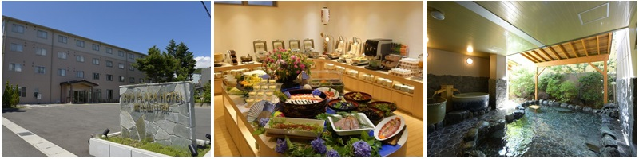

ค่ำ บริการอาหารค่ำ ณ ห้องอาหารของโรงแรม
--- ให้ท่านได้ผ่อนคลายแบบญี่ปุ่นแท้ๆ โดยการแช่น้ำแร่ร้อน หรือที่ชาวญี่ปุ่นเรียกกันว่า ออนเซ็น(ONSEN) เพื่อคลายความเมื่อยล้า และการแช่ออนเซ็นยังดีต่อสุขภาพ โดยทำให้เลือดลมสูบฉีด ผิวพรรณสดใสมีน้ำมีนวล และช่วยให้ระบบการเผาผลาญดีขึ้น ---

วันที่สี่ ยามานาคาโกะ – ขึ้นกระเช้าคาจิคาจิ – โอชิโนะ ฮักไก – โตเกียว – ย่านชินจุกุ
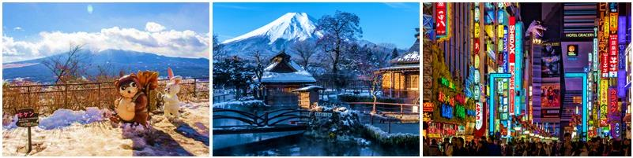

เช้า บริการอาหารเช้า ณ ห้องอาหารของโรงแรม
นำท่าน ขึ้นกระเช้าคาจิคาจิ ระยะทาง 400 เมตร เชื่อมต่อชายฝั่งตะวันออกของทะเลสาบคาวากูจิโกะ กับดาดฟ้าชมวิวใกล้ยอดภูเขาเทนโจสูงประมาณ 1,000 เมตรเหนือระดับน้ำทะเลที่มีทัศนียภาพอันงดงามของทะเลสาบด้านล่างรวมกับภูเขาไฟฟูจิ นำท่านเดินทางสู่ โอชิโนะ ฮักไก หรือบ่อน้ำศักดิ์สิทธิ์ เป็นบ่อน้ำที่เกิดจากการละลายของหิมะบนยอดภูเขาไฟฟูจิ แล้วค่อยๆ ไหลซึมผ่านชั้นของลาวาที่เป็นรูฟรุนลงมาโดยใช้เวลานานถึง 80 ปีจนเกิดเป็นบ่อน้ำทั้งหมด 8 บ่อนี้ และหากวันไหนอากาศดี ก็สามารถมองเห็นภาพสะท้อนของภูเขาไฟฟูจิจากบ่อน้ำที่นี่ได้
เที่ยง บริการอาหารกลางวัน ณ. ภัตตาคาร
บ่าย นำท่านเดินทางสู่ โตเกียว เพื่อนำท่านช้อปปิ้งกันที่ ย่านชินจุกุ ย่านช้อปปิ้งที่มีชื่อเสียงที่สุดในกรุงโตเกียว ให้ท่านได้เพลิดเพลินกับการเลือกซื้อสินค้านานาชนิด ร้านร้อนเยน แบรนด์เนม อุปกรณ์อิเล็กทรอรนิกส์ ซานริโอช็อป เสื้อผ้านำสมัย กระเป๋า รองเท้าไวรุ่นอย่างโอนิสึกะ ไทเกอร์ รวมไปถึงเครื่องสำอางคุณภาพเยี่ยมอย่าง SHISEIDO, KANEBO, KOSE, SK-II ฯลฯ
ค่ำ บริการอาหารค่ำ ณ ภัตตาคาร
นำท่านเข้าที่พัก ณ SHINJUKU WASHINGTON HOTEL หรือเทียบเท่า
https://washington-hotels.jp/shinjuku/
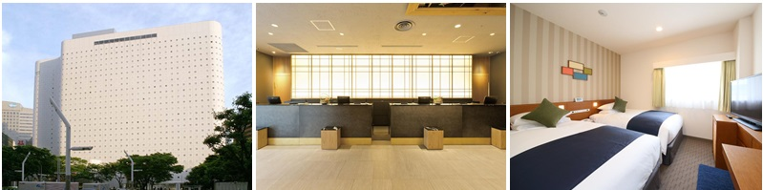

วันที่ห้า โตเกียว – ***อิสระช้อปปิ้งใจกลางเมืองโตเกียว หรือซื้อทัวร์เสริมโตเกียวดิสนีย์แลนด์ เดินทางโดยรถไฟ (โตเกียวดิสนีย์แลนด์จ่ายเพิ่ม ท่านละ 2,800 บาท)
เช้า บริการอาหารเช้า ณ ห้องอาหารของโรงแรม
จากนั้นให้ท่านได้เลือกอิสระช้อปปิ้ง หรือซื้อทัวร์เสริมโตเกียวดิสนีย์แลนด์ ไม่รวมค่าเดินทางโดยรถไฟ (ราคาผู้ใหญ่จ่ายเพิ่ม 2,800 บาท ราคาเด็ก 2,400 บาท) เชิญท่านพบกับความอลังการซึ่งเต็มไปด้วยเสน่ห์แห่งตำนานและจินตนาการของการผจญภัย ใช้ทุนในการก่อสร้าง 600 ล้านเยน โดยการถมทะเล ท่านจะได้สัมผัสกับเครื่องเล่นในหลายรูปแบบ เช่น ท้าทายความมันส์เหมือนอยู่ในอวกาศไปกับ SPACE MOUNTAIN, ระทึกขวัญกับ HAUNTED MANSION บ้านผีสิง, ตื่นเต้นกับ SPLASH MOUNTAIN, นั่งเรือผจญภัยในป่ากับ JUNGLE CRUISE, เยือนบ้านหมีพูห์, ตะลุยอวกาศไปกับ BUZZ LIGHTYEAR’S ASTRO BLASTERS, เข้าไปอยู่ในโลกแห่งจินตนาการกับการ์ตูนที่ท่านชื่นชอบ รับประทานอาหารกลางวันอิสระตามอัธยาศัย เชิญท่านเพลิดเพลินกับการช้อปปิ้งหรือสนุกสนานกันอย่างต่อเนื่องกับเครื่องเล่นหลากหลายชนิดในโตเกียวดิสนีย์แลนด์
อิสระรับประทานอาหารกลางวัน และอาหารค่ำ ตามอัธยาศัย
นำท่านเข้าที่พัก ณ SHINJUKU WASHINGTON HOTEL หรือเทียบเท่า
https://washington-hotels.jp/shinjuku/

วันที่หก โตเกียว – วัดอาซากุซ่า – อิออน – สนามบินนาริตะ – กรุงเทพฯ
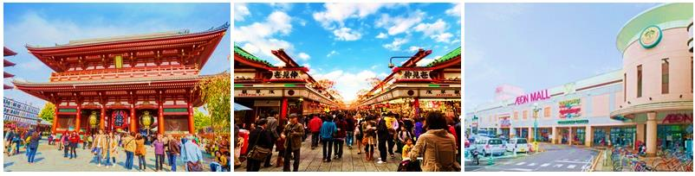

เช้า บริการอาหารเช้า ณ ห้องอาหารของโรงแรม
นำท่านเดินทางสู่ วัดอาซากุซ่า หรือวัดเซ็นโซจิวัดเก่าแก่ที่สุดในโตเกียว ภายในประดิษฐานเจ้าแม่กวนอิมทอง คำศักดิ์สิทธิ์ที่ใครมาขอพรก็สมความปรารถนาทุกประการ นอกจากนี้ยังมีโคมแดงยักษ์ตั้งอยู่บริเวณ หน้าประตู ทางเข้าและรูปปั้น 2 เทวบาลผู้รักษาประตู คือ ฟูจิน เจ้าแห่งสายลม และไรจิน เจ้าแห่งอสุนีบาต อีกด้วย จากนั้นนำท่านเดินทางสู่ ห้างสรรพสินค้าอิออนมอลล์ ห้างสรรพสินค้าที่นิยมในหมู่นักท่องเที่ยว ภายในตกแต่งในรูปแบบที่ทันสมัยสไตล์ญี่ปุ่น มีร้านค้าที่หลากหลายมากกว่า 150 ร้าน เช่น MUJI, ร้าน 100 เยน, SARIO STORE, CAPCOM GAMES ARCADE และซุปเปอร์มาร์เกตขนาดใหญ่ เป็นต้น ซึ่งบางร้านไม่ต้องเสียภาษีสินค้าสำหรับนักท่องเที่ยวชาติ
อิสระรับประทานอาหารกลางวัน ตามอัธยาศัย
ได้เวลาอันสมควร นำท่านเดินทางสู่ สนามบินนาริตะ
17.25 น. เดินทางกลับสู่ กรุงเทพฯ โดยสายการบินไทย เที่ยวบินที่ TG 677
21.55 น. เดินทางถึงสนามบินสุวรรณภูมิ กรุงเทพฯ โดยสวัสดิภาพ

*******************************************************************************

อัตราค่าบริการ

วันเดินทาง | ผู้ใหญ่ | เด็กอายุต่ำกว่า 12 ปี มีเตียง | เด็กอายุต่ำกว่า 12 ปี ไม่มีเตียง | พักเดี่ยวเพิ่ม  ท่านละ
3 – 8 ธันวาคม 62 | 59,900.- | 59,900.- | 47,900.- | 8,900.-
10 – 15 ธันวาคม 62 | 59,900.- | 59,900.- | 47,900.- | 8,900.-
**ราคานี้รวมตั๋วเครื่องบิน

หมายเหตุ: กรุณาอ่านเงื่อนไขให้ละเอียดก่อนทําการจองทัวร์และชําระค่ามัดจํา

- การเดินทางในแต่ละครั้งต้องมีจํานวนผู้ร่วมเดินทางตั้งแต่ 15 ท่านขึ้นไป บริษัทขอสงวนสิทธิ์ในการเลื่อน หรือยกเลิกการเดินทาง หากคณะทัวร์มีผู้เดินทางต่ำกว่า 15 ท่านโดยจะแจ้งให้ผู้เดินทางทราบล่วงหน้าอย่างน้อย 15 วันก่อนการเดินทาง
- โรงแรม อาหาร ยานพาหนะ การบริการ ทุกวันเดินทางมีมาตรฐานเดียวกัน แต่ราคาทัวร์อาจจะแตกต่างกันเนื่องจาก ตรงกับวันหยุดยาว เทศกาลต่างๆทั้งของไทยและประเทศญี่ปุ่น ราคาบัตรโดยสารเครื่องบินและโรงแรมจะสูงกว่าปกติ
- เนื่องจากโรงแรมที่พักในประเทศญี่ปุ่นส่วนใหญ่เป็นเตียงคู่แยก (TWN) ลูกค้าที่ต้องการห้องพักแบบเตียงเดียวพักคู่ (DBL) บางโรงแรมมีให้บริการโดยไม่ต้องเสียค่าใช้จ่าย แต่บางโรงแรมต้องเสียค่าใช้จ่ายเพิ่มเติมและต้องทำการรีเควสเข้าไป (ติดต่อสอบถามเจ้าหน้าที่ก่อนการเดินทางทุกครั้ง)
- เมื่อท่านเดินทางไปกับคณะแล้ว งดใช้บริการรายการใดรายการหนึ่งหรือไม่เดินทางพร้อมคณะ ถือว่าท่านสละสิทธิ์ ไม่อาจเรียกร้องค่าบริการคืนไม่ว่ากรณีใดๆทั้งสิ้น
- บริษัทฯไม่รับผิดชอบต่อการถูกปฎิเสธหรือห้ามออกนอกประเทศ หรือ ปฎิเสธการเข้าประเทศของผู้เดินทางได้เนื่องจากผู้เดินทางอาจมีสิ่งผิดกฎหมาย เอกสารเดินทางไม่ถูกต้อง, ภัยธรรมชาติ, การประท้วง, การก่อจลาจล, ความล่าช้าการเลื่อนหรือยกเลิกเที่ยวบิน และอุบัติเหตุที่เกิดจากความประมาทของนักท่องเที่ยวเอง

อัตรานี้รวม

- ค่าบัตรโดยสารเครื่องบินไป – กลับ ชั้นประหยัด (เดินทางไป-กลับพร้อมกรุ๊ปเท่านั้น) สายการบิน และ เส้นทางตามที่ระบุไว้เท่านั้น
- ค่าภาษีสนามบินและภาษีน้ำมัน ณ วันออกราคาทัวร์ หากสายการบินเปลี่ยนแปลงอัตราค่าธรรมเนียมใดๆเพิ่มในภายหลัง ทางบริษัทฯขอสงวนสิทธิ์ในการเรียกเก็บจากท่านตามความเป็นจริง
- ค่าพาหนะรับ-ส่ง และค่าเข้าชมสถานที่ท่องเที่ยวต่างๆตามรายการที่ระบุไว้เท่านั้น
- ค่าโรงแรมที่พักตามระบุในรายการหรือเทียบเท่า ห้องพักห้องละ 2-3 ท่านเท่านั้น
- ค่าประกันอุบัติเหตุในการเดินทางวงเงินท่านละ 1,000,000 บาท ของ บริษัท ประกันภัยไทยวิวัฒน์ จํากัด
- หัวหน้าทัวร์ผู้มีประสบการณ์นําเที่ยวคอยดูแลอํานวยความสะดวกตลอดการเดินทางไปกลับพร้อมลูกค้า 1 ท่าน
- สมนาคุณทุกท่านด้วยกระเป๋า ท่านละ 1 ใบ
อัตรานี้ไม่รวม

- ค่าทําหนังสือเดินทาง หรือ พาสปอร์ต
- ค่าใช้จ่ายส่วนตัวนอกเหนือในรายการ เช่น ค่าโทรศัพท์, ค่าซักรีด, ค่าเครื่องดื่ม และอาหารที่สั่งเพิ่มเติมนอกเหนือจากที่บริษัทฯจัดให้ เป็นต้น
- ค่าน้ำหนักกระเป๋าเดินทางในกรณีน้ำหนักเกินกว่าที่สายการบินกําหนดไว้
- ค่าธรรมเนียมในการยื่นวีซ่าสําหรับคนต่างชาติ
- ค่าธรรมเนียมใดๆจากสายการบิน ทางบริษัทฯขอสงวนสิทธิ์ในการเรียกเก็บจากท่านตามความเป็นจริง
บัตรโดยสารเครื่องบิน

- ในการเดินทางเป็นหมู่คณะ ผู้โดยสารจะต้องเดินทางไป - กลับพร้อมกรุ๊ป กรณีลูกค้าต้องการเลื่อนวันเดินทางกลับท่านจะต้องชําระค่าใช้จ่ายส่วนต่างที่สายการบินเรียกเก็บ และการจัดที่นั่งของกรุ๊ปเป็นไปโดยสายการบินเป็นผู้กําหนด ซึ่งทางบริษัทฯไม่สามารถเข้าไปแทรกแซงได้
- และในกรณีลูกค้ายกเลิกการเดินทาง แต่ทางบริษัทฯได้ดําเนินการออกบัตรโดยสารไปแล้วนั้น ผู้เดินทางต้องรอ REFUND ตามระบบของสายการบินเท่านั้น กรุณาตรวจสอบกับเจ้าหน้าที่บริษัทฯว่าสามารถคืนค่าโดยสารได้หรือไม่
- กรณีท่านมีความประสงค์ต้องการเปลี่ยนระดับชั้นที่นั่งจากชั้นประหยัดเป็นชั้นธุรกิจ โดยใช้คะแนนจากบัตรสะสมไมล์ จะดําเนินได้ภายหลัง หลังจากออกบัตรโดยสารกรุ๊ปแล้วเท่านั้น โดยผู้โดยสารต้องดําเนินการทุกขั้นตอนด้วยตัวท่านเอง
- ในกรณีที่ออกบัตรโดยสารไปแล้วนั้น ลูกค้าไม่สามารถเดินทางได้และต้องการเปลี่ยนตัวผู้เดินทาง ในกรณีนี้ทางบริษัทฯจะทำการตรวจสอบกับทางสายการบินก่อนว่าสามารถเปลี่ยนชื่อผู้โดยสารท่านอื่นแทนได้หรือไม่ กรณีถ้าสามารถเปลี่ยนได้จะมีค่าใช้จ่ายที่เกิดขึ้นจริงในการเปลี่ยนแปลงบัตรโดยสาร ลูกค้าจะต้องเป็นผู้รับผิดชอบค่าใช้จ่ายเองทั้งหมด
- ทางสายการบินไม่รับจองที่นั่ง (LONG LEG) ลูกค้าที่ประสงค์ที่นั่งนี้ ทางลูกค้าต้องชี้แจงเหตุผลหน้าเคาน์เตอร์เช็คอินด้วยตัวท่านเองในวันเดินทางที่สนามบิน
- ในบางรายการทัวร์ ที่ต้องเดินทางด้วยสายการบินภายในประเทศ หรือสายการบินอื่น น้ำหนักกระเป๋าอาจจะถูกกําหนดให้ต่ำหรือสูงกว่ามาตรฐานได้ ทั้งนี้ขึ้นอยู่กับข้อกําหนดของแต่ละสายการบิน ซึ่งผู้เดินทางสามารถตรวจสอบได้จากพนักงานด้วยตัวท่านเอง
- กรุณาใส่หมายเลขสะสมไมล์ทุกครั้งที่กรอกรายละเอียดการจองทัวร์ที่ทางบริษัทฯส่งให้เพื่อประโยชน์ของตัวท่านเอง (กรุณาเก็บหางบัตรโดยสารทั้งขาไปและขากลับไว้เพื่อตรวจสอบกรณีท่านไม่ได้รับไมล์สะสม ท่านสามารถใช้หางบัตรโดยสารเพื่อยืนยันกับทางสายการบินได้)
การชำระเงิน

- ส่งใบจองทัวร์และชำระเงินมัดจำภายใน 3 วัน นับจากวันที่จอง เงินมัดจำถือเป็นการยืนยันการจองของท่าน เงินมัดจำท่านละ 10,000 บาท
- ชำระค่าทัวร์ส่วนที่เหลือทั้งหมดล่วงหน้า 20วัน ก่อนเดินทาง
- หากท่านไม่ชำระเงินส่วนที่เหลือตามกำหนดวันดังกว่า ทางบริษัท ถือว่าท่านยกเลิกการเดินทางโดยไม่มีเงื่อนไข และทางบริษัทฯขอสงวนสิทธิ์ในการคืนเงินมัดจำตามเงื่อนไขการยกเลิก
การเลื่อน /ยกเลิก

- การเลื่อนการเดินทางหรือยกเลิกการเดินทางนั้น ต้องแจ้งทางบริษัทฯเป็นลายลักษณ์อักษร (แฟกซ์-เมล์) ในวันทำการคือ วันจันทร์-วันศุกร์ ตั้งแต่เวลา 09.00-17.30 น.
- หากท่านยกเลิกการเดินทางเงื่อนไขใดเงื่อนไขหนึ่ง แต่ท่านสามารถหาผู้เดินทางมาแทนได้โดยอยู่ในช่วงตามกำหนดเวลา ทางบริษัทฯจะดำเนินการเปลี่ยนชื่อผู้โดยสารใหม่ และขอคิดค่าใช้จ่ายเพิ่มในส่วนค่าเปลี่ยนชื่อบัตรโดยสาร ทั้งนี้ต้องไม่อยู่ในเงื่อนไขบัตรโดยสารที่ไม่อนุญาตให้เปลี่ยนชื่อและไม่อนุญาตให้คืนบัตรโดยสาร
- (ในกรณียื่นวีซ่า) หากท่านยกเลิกการเดินทางอันเนื่องมาจากบุคคลใดบุคคลหนึ่งในคณะของท่าน ไม่ได้รับการพิจารณาวีซ่า ไม่ว่าจะด้วยเหตุผลใดๆก็ตาม อันเป็นการพิจารณาของสถานทูต ซึ่งการยกเลิกเฉพาะบุคคลหรือยกเลิกพร้อมกันทั้งหมด ให้ถือเป็นการยกเลิกตามเงื่อนไขขั้นต้น

ยกเลิกก่อนวันเดินทาง | เก็บเงิน กรณีเลื่อน หรือ ยกเลิก การเดินทาง | หมายเหตุ  ทางบริษัทฯได้ทำการจองและชำระค่าใช้จ่ายต่างๆที่เกี่ยวข้องกับรายการท่องเที่ยวต่างๆไว้ล่วงหน้า กับทางสายการบิน โรงแรม ร้านอาหาร และค่าเข้าชมสถานที่ต่างๆ เมื่อท่านตกลงชำระเงินให้กับทางบริษัทฯแล้ว ถือว่าท่านยอมรับเงื่อนไขการเดินทางที่ระบุไว้ทั้งหมด
< 10 วัน | เก็บค่าทัวร์ทั้งหมด 100%
11-15 วัน | เก็บค่าทัวร์ 50%
16-30 วัน | เก็บค่ามัดจำทั้งหมด 100%
35-45 วัน | เก็บค่ามัดจำ 50%
> 45 วัน | คืนเงินทั้งหมด

